LevelDB是一个google实现的非常高效的kv数据库。它是一个c/c++编程语言的库，不包含网络服务封装，无法像一般的存储服务器（如MySQL）那样用客户端来连接它，使用者应该自己封装自己的网络服务器。
LevelDB是单进程的服务，能够支持billion级别的数据量，而且具有非常高的性能。写数据速度高达每秒过40W，随机读的性能就相对低一些。这是因为它的LSM存储引擎的设计思想：将对数据的修改增量保持在内存中，达到指定的大小限制后将这些修改操作批量写入磁盘。
LevelDB的基本框架
Memtable：db数据在内存中的的存储形式，采用skiplist实现。
Sstable：数据持久化文件，其size有限制最大值，sstable采用分层管理。db预定了最大的层级数。Sstable前一部分是由一个个block组成，后面是索引元信息(封装成FileMetaData)。
Log：日志文件，主要作用是用于系统崩溃恢复而不丢失数据，levelDB在写入内存前先将操作记录写入Log文件中，然后再写入内存(memtable)中。
Manifest：清单文件，主要存储的是sstable中key开始和结束的区间，在读操作时可以定位要读取的key在哪个sstable。
写操作：
先将数据同步到Log，再写入memtable，写完成同时SnapShot（当写入不为空时）；当memtable的size到达阀值，memtable就会形成immutable memtable（只读memtable），同时生成新的memtable，后台compact会将只读存储表dump成sstable。第一次dump形成level 0，往后依次形成level1、level2…。Level0和其他层是有可能重叠的，其他层之间互不重叠。删除、修改都是写操作，删除是做标记，修改是写入和原来key一样的value，在最后sstable合并的时候才进行物理上的删除和修改。
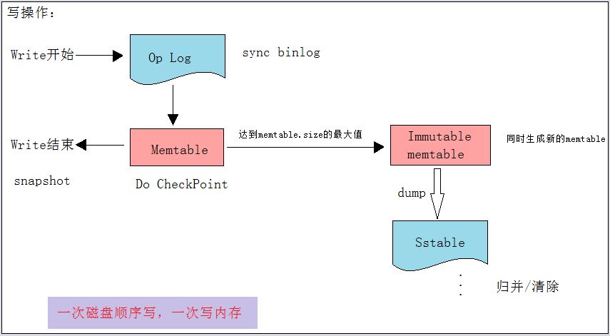
读操作：
读数据时先去内存的memtable和immutable memtable查找；如果没有找到，根据索引文件manifest判断要找的key在哪个sstable中，然后先去cache中查找，未找到则在磁盘找，磁盘找到的sstable调入到cache中。
